Nevada sin límites  
  
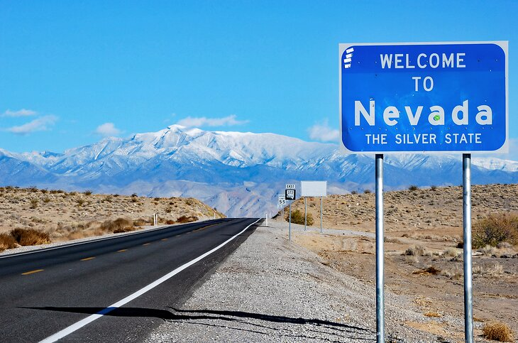

**Vigencia:**Agosto – 10 Diciembre 2025

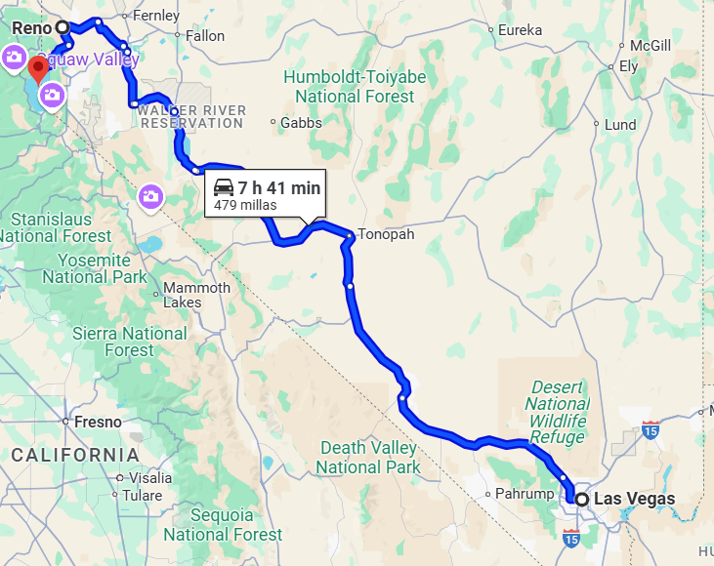

**Sitios a visitar**

* Las Vegas
* Reno
* Lake Tahoe

**Día 1: MÉXICO – RENO – LAS VEGAS**

Salida de México hacia el aeropuerto Internacional de Las Vegas. Recogida del auto, para dirigirse hacia el hotel seleccionado y Alojamiento

**Día 2: Día libre**

**Opcional**

**Tour nocturno en helicóptero por Las Vegas Strip con trasladosCarson City.**

Cuando los motores comiencen a girar a toda velocidad, la máquina despegue y el suelo se vaya alejando, sentirás en el estómago toda la emoción de la aventura. De repente, te sentirás a kilómetros de distancia, muchos más que la distancia real hasta el suelo. Es más, te sentirás como si estuvieras en un continente distinto, con vistas espectaculares al perfil de Nueva York o a la famosa Torre Eiffel de París. Y por supuesto, verás la parte de la ciudad que parece una versión futurista de Giza, con réplicas de la Esfinge de Luxor y de la Pirámide de Cristal.

Además de toda esa variedad de espectaculares, también podrás contemplar el otro lado de Las Vegas y sus impresionantes estructuras de categoría mundial. Admira el espectacular Wynn y la torre Stratosphere, con sus más de 350 metros de altura.

Y por supuesto, ningún tour de Las Vegas –incluso un tour aéreo como éste– estaría completo sin el Glitter Gulch, esa esquina del centro de la ciudad, desde donde Las Vegas creció y pasó de ser un ferrocarril casi insignificante a la ciudad mágica que es ahora.

**Día 3: LAS VEGAS - RENO**

Check out de su hotel de Las Vegas y dirigirse por carretera hacia Reno.

Llegada en el hotel seleccionado y alojamiento.

Te recomendamos conocer Reno que es una ciudad del estado de Nevada en EE.UU., cerca de la Sierra Nevada y el lago Tahoe. La llaman “la pequeña ciudad más grande del mundo” y es conocida por sus casinos y su cercanía a muchos centros de esquí.

**Día 4: Día Libre**

**Opcional.**

Tiempo aproximado de Reno a Carson City es de 35 minutos.

**Carson City.**

Carson City es la capital y una ciudad independiente del estado de Nevada, Estados Unidos. Está ubicada en Eagle Valley, a los pies de la Sierra Nevada, y es conocida por su rica historia minera, su cercanía a Lake Tahoe y sus diversas actividades al aire libre.

**Día 5 : RENO – LAKE TAHOE**

Check out de su hotel de Reno y dirigirse por carretera hacia Lake Tahoe

Llegada en el hotel seleccionado y alojamiento.

Tiempo libre para conocer Lake Tahoe el lago alpino más grande en América del Norte y es conocido por sus aguas cristalinas y sus majestuosos paisajes. Emerald Bay en Lake Tahoe es uno de los lugares más fotografiados del mundo.

**Día 6: Día libre**

**Opcional:**

Tiempo aproximado de Lake Tahoe a Virginia City  es de 50 minutos.

**Virginia City.**

Virginia City, Nevada, es una ciudad del viejo oeste famosa por el descubrimiento del mineral de plata Comstock Lode en 1859. Con eventos, lugares de interés y cultura que celebran sus profundas raíces, Virginia City es un paso atrás en el tiempo, cualquier día de la semana. Después de todos estos años, Virginia City sigue siendo uno de los destinos más populares e históricos de Nevada.

**Día 7: LAKE TAHOE - RENO - MÉXICO**

Dirigirse de Lake Tahoe hacia el Aeropuerto Internacional de Reno para tomar su vuelo a su ciudad de origen, Fin de nuestros servicios.

|  |  |  |
| --- | --- | --- |
| **Categoría** | **Hotel** | **Ciudad** |
| Turista | Circus Circus Hotel | Reno |
| Turista | Holiday Inn Club Vacations Tahoe Ridge Resort | Lake Tahoe |
| Turista | The Strat Hotel | Las Vegas |

**Costo desde por persona base doble**.  
$2,399.00 usd,

**Incluye**

* 7 Días de hospedaje en el hotel seleccionado
* Renta de auto
* Asistencia al viajero
* Mochila

**No incluye**

* Tickets aéreos
* Gastos personales
* Todo lo no especificado en "Incluye"